20. Konferenz der Regierungschefs
^{20th} Conference of Heads of Government

17. Mai 2010
May 17th 2010,

Wien, Österreich
Vienna, Austria

Rathaus, Festsaal

14:00 – 16:00 Uhr

Tagesordnung
Draft Agenda
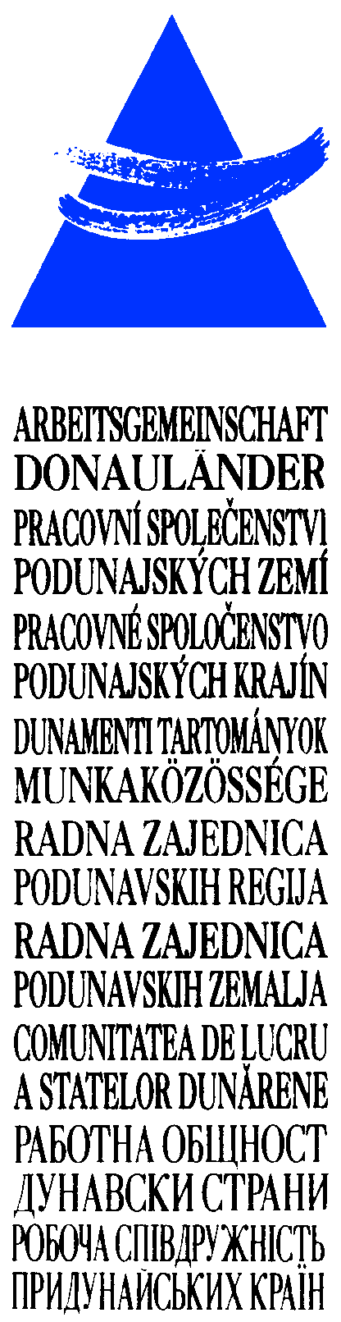
EUROPAHYMNE

- Begrüßung durch den Vorsitzenden Landeshauptmann und Bürgermeister
Dr. Michael Häupl
Welcome address by the president of the Working community,
Dr. Michael Häupl

EINLEITUNGSAUFTRITT HUBERT VON GOISERN UND KURZFILM

- Genehmigung der Tagesordnung
Adoption of the Agenda

- Mitgliederangelegenheiten und Berichte aus den Mitgliedsregionen
Reports by the members about actual activities in the regions
Berichte / Reports: die Mitglieder / the members
- EU-Strategie für den Donauraum (EUSDR)
EU strategy for the Danube region (EUSDR)
Debatte über die Erklärung der ARGE Donauländer
Debate of the Declaration ARGE Donaulände
- Beteiligung der ARGE Donauländer an internationalen Aktivitäten, „EU-Donauraumstrategie“, Kooperationen, besonders mit Partnerorganisationen, Veranstaltungen im Donauraum / Participation of the Working Community on International activities cooporation with partners and events in the Danube area:
5.1. Donaugipfel / Danube summit Budapest
Bericht/ Report: Land Wien / Vienna

5.2. Aktivitäten der „Donaubüros“ / Activities of „Danube Offices“
Berichte / Reports: Donaubüro Ulm und
Geschäftsstelle / Danube Office Ulm and Office of the
Working Community
5.3. Internationale Touristische Werbegemeinschaft “Die Donau” /
International Tourist Commission „The Danube“
Bericht / Report: IWG „Die Donau“ / ITC „The Danube“
5.4. Versammlung der Regionen Europas (VRE) / Assembly of European
Regions
Berichte / Reports: Geschäftsstelle und ev. beauftragte
Mitglieder und Arbeitskreise / Office of the Working
Community, involved members and working groups

6 Kurzberichte und Diskussion über die Beschlussempfehlungen, die
Arbeitsprogramme und Projekte der Arbeitskreise für die 19. Konferenz der Regierungschefs und über die bisherige Umsetzung der Beschlüsse der letzten Konferenzen der Regierungschefs zur Zukunftsstrategie /
Shortreports and Discussion about the Recommendations, Working programs and projects of the Working Groups for the 19th Conference of Heads of Governments and report about the steps on the future program
6.1. Arbeitskreis Kultur und Wissenschaft / Working Group Cultur and
Science
6.1.1. Projektgruppe „Kulturstraße Donau“ / Projektgroup „Danube
Cultural Route Danube“
6.1.2. Projektgruppe „Kulturelles Erbe“ / Projektgroup „Cultural
Heritage“
Berichte / Reports: Niederösterreich / Lower Austria
6.2. Arbeitskreis Verkehr und Schifffahrt / Working Group Traffic and
Shipping
Bericht / Report: Wien / Vienna

6.2.1 Arbeitsgruppe Radwege / Working Group bycicle route
Bericht / Report: Wien / Vienna

6.3. Arbeitskreis Wirtschaft und Tourismus / Working Group Economy and
Tourism
Bericht / Reports: Komitat Györ-Moson-Sopron / Györ-
Moson-Sopron County
6.4. Arbeitskreis Jugend und Sport / Working group Youth and Sports
Bericht / Report: Komitat Pest / Pest County

6.5. Arbeitskreis Raumordnung und Umweltschutz / Working Group Zoning
and Environmental Protection
6.5.1. fachliche Arbeitsgruppe Raumplanung / Special working group
Zoning
(Vorsitz / Chair: Slowakische Republik / Slovak Republic)
6.5.2. fachliche Arbeitsgruppe Ökologie mit Schwerpunkt Bodenschutz /
Special Working Group Ecology and Soil Protection
(Vorsitz / Chair: Slowakische Republik / Slovak Republic)
Berichte / Reports: Komitat Bacs-Kiskun / Bacs Kiskun
County
6.6. Arbeitskreisübergreifende Projektgruppe „Ländliche
Entwicklung“ / Project group „Rural development“
Bericht / Report: Gespanschaft Vukovar-Srijem /
Vukovar-Srijem County
7 Arbeitskreisübergreifende Projekte / Cross- over projects over all working
groups
7.1 Projekt Donauhanse; weitere Entwicklung / Project: Danube Hanse,
Bericht / Report: Land Wien / Vienna
8 Vorsitze im Jahr 2012-2013 und folgende Jahre / Chairs in the Working
Community in the year 2012-2013 and following years

- Allfälliges / Miscellaneous

